Информационная карта участника
районного конкурса

Учитель года — 2025

Мащенко
Дарья Андреевна

Муниципальное бюджетное дошкольное образовательное учреждение Жирновский детский сад «Росинка»

Девиз: «Растим будущее с заботой и любовью!»



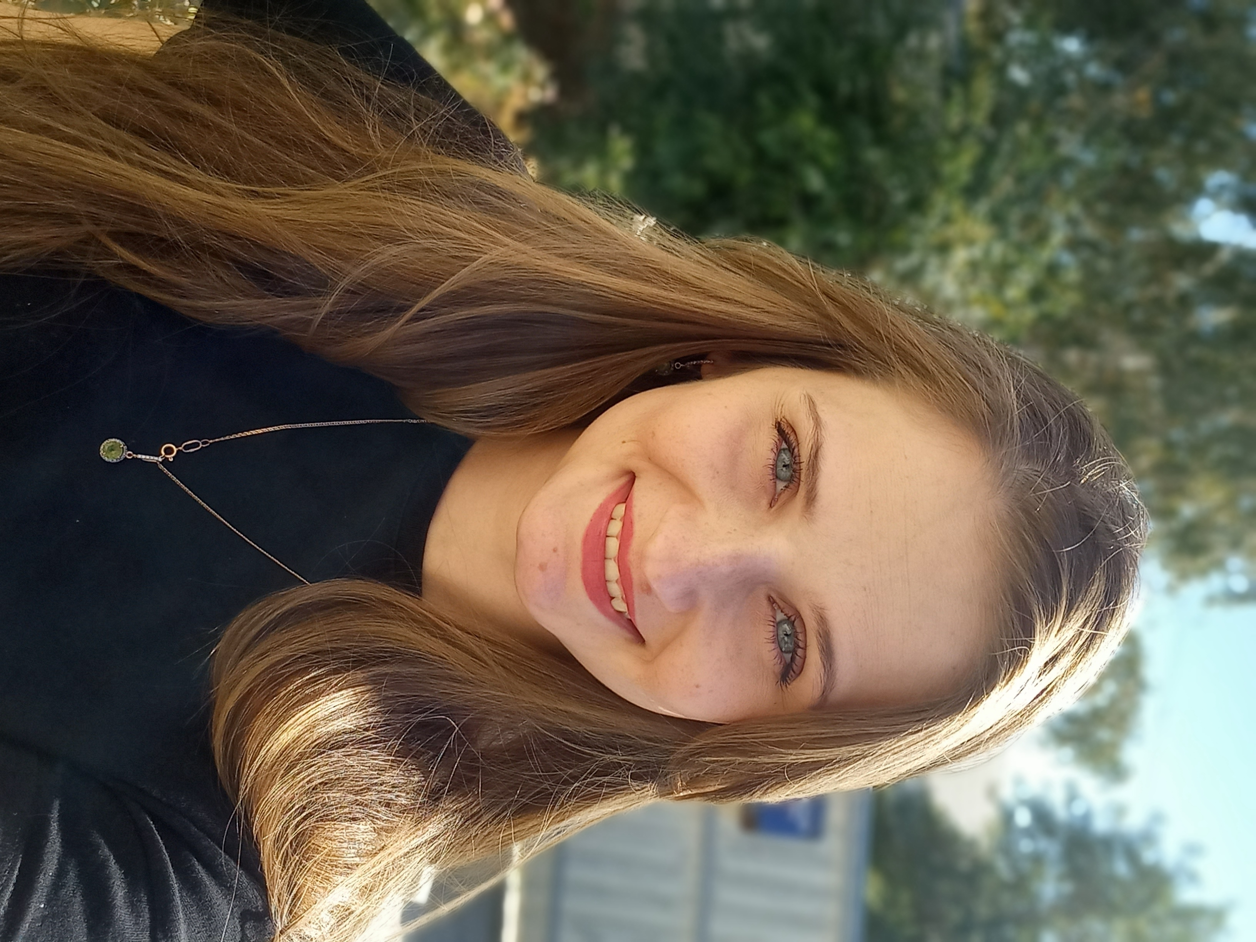  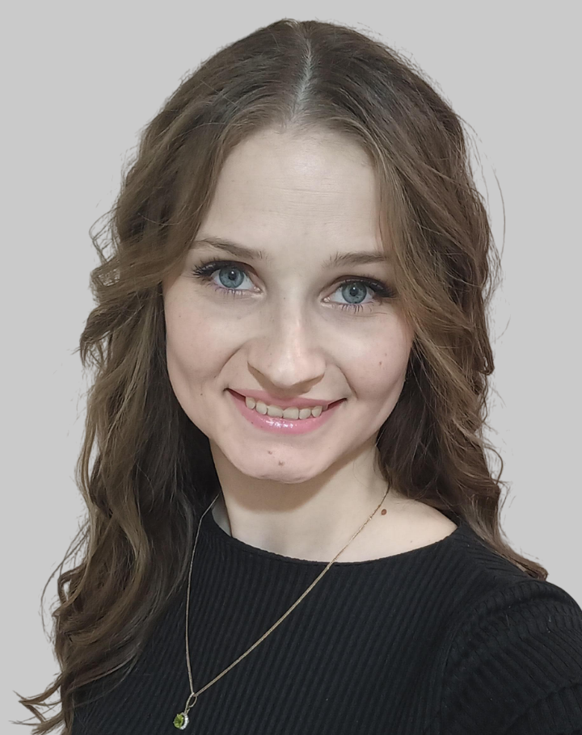 | Информационная карта участника  районного конкурса «Учитель года - 2025»  __________________Мащенко______________________  (фамилия)  ______________Дарья Андреевна____________________  (имя, отчество)  (______МБДОУ Жирновский д/с «Росинка» _______)  (образовательное учреждение)

1. Общие сведения
Населенный пункт | п. Жирнов
Дата рождения (день, месяц, год) | 02.08.1996г.
Место рождения | п. Быстрореченский Тацинский р-н Ростовская обл.
Адреса в Интернете (сайт, блог и т. д.), где можно познакомиться с участником и публикуемыми им материалами | https://nsportal.ru/mashchenko-darya-andreevna
2. Работа
Место работы (наименование образовательного учреждения в соответствии с уставом) | Муниципальное бюджетное дошкольное образовательное учреждение Жирновский детский сад «Росинка»
Занимаемая должность | Педагог-психолог
Преподаваемые предметы | -
Классное руководство в настоящее время, в каком классе | -
Общий трудовой и педагогический стаж (полных лет на момент заполнения анкеты) | 3 года
Квалификационная категория | -
Почетные звания и награды (наименования и даты получения) | -
Послужной список (места и сроки работы за последние 10 лет) | МБОУ Жирновская СОШ 08.02.2019г.-11.11.2019г.  МБОУ Жирновская СОШ 01.09.2022г.-31.08.2023г.  МБДОУ Жирновский д/c «Росинка» 07.09.2023г
Преподавательская деятельность по совместительству (место работы и занимаемая должность) | -
3. Образование
Название и год окончания учреждения профессионального образования | ФГАОУ ВО "Южный федеральный университет", 2020г.
Специальность, квалификация по диплому | Педагогическое образование.  Теории и технологии начального образования, магистратура
Дополнительное профессиональное образование за последние три года (наименования образовательных программ, модулей, стажировок и т. п., места и сроки их получения) | ООО Центр повышения квалификации и переподготовки «Луч знаний» 2023, 300 часов, «Организация деятельности педагога-психолога в образовательной организации»  «Луч знаний» 2023, «Тьюторское сопровождение в образовательных организациях»  «Луч знаний» 2023, «Воспитатель детей дошкольного возраста»
Знание иностранных языков (укажите уровень владения) | -
Ученая степень | -
Название диссертационной работы (работ) | -
Основные публикации (в т. ч. брошюры, книги) | -
4. Общественная деятельность
Участие в общественных организациях (наименование, направление деятельности и дата вступления) | Член первичной профсоюзной организации.
Участие в деятельности управляющего (школьного) совета | -
Участие в разработке и реализации муниципальных, региональных, федеральных, международных программ и проектов (с указанием статуса участия) | -
5. Семья
Семейное положение (фамилия, имя, отчество и профессия супруга) | Замужем (Мащенко Дмитрий Александрович, взрывник)
Дети (имена и возраст) | Мащенко Варвара Дмитриевна, 24.10.2017г.  Мащенко София Дмитриевна, 30.10.2020г.
6. Досуг
Хобби | Рисование по номерам, выпечка тортов.
Спортивные увлечения | -
Сценические таланты | Персонажи, которые были сыграны на утренниках (Снегурочка, Осень, Домовёнок Кузя, Мышка, Кот Матвей, Коза-дереза, Царевна Смеяна). Лишь только бы радостью глазки светились, и верить в добро ребятишки учились!
7. Контакты
Рабочий адрес с индексом | п. Жирнов, Тацинского района, Ростовской области пер. Пионерский 11  347090
Домашний адрес с индексом | п. Жирнов, Тацинского района, Ростовской области ул. Комсомольская д.9 кв. 2  347091
Рабочий телефон | 8-863-97-26-380
Домашний телефон | -
Мобильный телефон | 8-988-573-87-80
Факс | -
Рабочая электронная почта | rosinka11a@mail.ru
Личная электронная почта | tareeva.2011@mail.ru
Адрес личного сайта в Интернете | https://nsportal.ru/mashchenko-darya-andreevna
Адрес школьного сайта в Интернете | https://rosinka.obr-tacin.ru/index.php
8. Профессиональные ценности
Педагогическое кредо участника | «У ребёнка внутри таится солнечный лучик, моя задача - дать ему засветиться»
Почему нравится работать в школе | Потому что каждый рабочий день — новое открытие, познание и радость от соприкосновения с маленьким и очень любознательным человеком. Смотря в детские глаза, понимаешь, что нужен им, что именно ты поддерживаешь их своей любовью.
Профессиональные и личностные ценности, наиболее близкие участнику | Искренняя любовь к детям, терпение, сочувствие и понимание, ответственность, стремление повышать свой профессиональный уровень.
В чем, по мнению участника, состоит основная миссия победителя конкурса «Учитель года России» | Транслируя свой опыт вдохновлять других.

9. Приложения
Дарья Андреевна чётко выполняет свои должностные обязанности, изучает индивидуальные особенности, интересы и склонности детей. Умело использует результаты изучения в своей психолого-педагогической деятельности с целью развития личности каждого ребёнка. В работе использует инновационные технологии. С уважением и заботой относится к каждому ребёнку, проявляет выдержку и педагогический такт в общении с детьми, их родителями и коллегами.

Правильность сведений, представленных в информационной карте, подтверждаю: ___________________(_______________________________________)
(подпись) (фамилия, имя, отчество участника)
«____» __________ 20____ г.

Подборка фотографий
1. Портрет 9×13 см;  2. Жанровая (с учебного занятия, внеклассного мероприятия, педагогического совещания и т. п.);  3. Дополнительные жанровые фотографии (не более 5) | Фотографии предоставляются в бумажном варианте и в электронной копии на компакт-диске в формате *.jpg с разрешением 300 точек на дюйм без уменьшения исходного размера.
Материалы участника
Не публиковавшиеся ранее авторские статьи и разработки участника, которые он хотел бы опубликовать в средствах массовой информации | Представляется на компакт-диске в формате DOC («*.doc») в количестве не более пяти.

